ACTA N° | 03 | FECHA | 12/04/2024
Entidad Contratante: | PERSONERÍA DE ITAGÜÍ
Objeto del Contrato: | Prestar servicios profesionales por su cuenta y riesgo sin vínculo laboral, brindando apoyo a las diferentes delegaturas en el cumplimiento del plan de acción y en la atención a los usuarios externos de la entidad, en caso de requerirse, tanto en la sede principal como en las descentralizadas, suministrando orientación jurídica clara y oportuna, así como la proyección de acciones constitucionales, derechos de petición, incidentes de desacato y otros escritos que considere pertinentes para la protección de los derechos de los usuarios
Contrato No: | PSP01-2024
Contratista | JULIANA PEÑA VALENCIA
NIT O CC | 43.484.200
Valor del Contrato: | Cincuenta y cuatro millones setecientos ochenta mil pesos ($54.780.000).
Disponibilidad Presupuestal
  82 | 11/01/2024
Registro presupuestal
  167 | 12/01/2024
Fecha de inicio: | 12/01/2024
Plazo de ejecución | Trescientos treinta y dos (332) días contados a partir del acta de inicio.
Fechas del contrato | Inicia el 12/01/2024 y finaliza el 13/12/2024
Verificación del cumplimiento de los compromisos y/o actividades contempladas en el contrato | El contratista cumplió con las actividades estipuladas en el contrato por el período comprendido entre el 12/03/2024 al 11/04/2024.
  ACTIVIDADES DESCRITAS EN EL CONTRATO | DESCRIPCION U OBSERVACIONES
  - Apoyar en la asesoría a los usuarios de forma presencial en la sede principal o donde se requiera según la necesidad para elaborar derechos de petición, acciones constitucionales, incidentes de desacato, recursos de ley, oficios, memoriales o demás requerimientos o re direccionar según sea el caso, emitir conceptos jurídicos en las áreas del derecho privado y público. | Durante el periodo relacionado en este informe realicé las siguientes actuaciones que se encuentran registradas en el aplicativo de PQRS de la Entidad. Cada una de estas actuaciones requieren se proyecte un escrito como son: Acciones de tutela, Derechos de Petición, incidentes de desacato, entre otros; los mismos se pueden consultar en la carpeta denominada Pública.  -24031177702175 Derecho de petición  -24031977702501 Derecho de Petición  -24040377702878 Derecho de petición
  - Apoyar en las solicitudes presentadas por los usuarios en la reconsideración de las decisiones administrativas que adopte la Unidad de Victimas, cuando sea procedente. | -24040277702815 Asesoría por hechos víctimizantes
  - Apoyar en respuesta de PQRS, que le presenten a la Entidad, para lo cual se deberá emitir un concepto jurídico.
    Durante el periodo relacionado en este informe realicé las siguientes actuaciones que se encuentran registradas en el aplicativo de PQRS de la Entidad.
    -24031977702493 Asesoría en salud
  - Apoyo a las diferentes Delegaturas de la Personería de Itagüí y Secretaria General. | Derechos Humanos  -Asistencia a Jornada de pedagogía sobre participación de victimas ante la JEP, 14 de marzo 2024 , ACTA SISGED N° 66  -Diligenciamiento y envió de formato de solicitud para comunicaciones para acompañamiento en sesión ordinaria de MPEV para el 21 de marzo.  -Asistencia a jornada capacitación de fortalecimiento de los componentes de la política de victimas dictada por Unidad de Victimas. 18 de marzo 2024. SISGED acta N° 65  -Redacción de Oficio para apoyo institucional y empaque para entrega de material didáctico concurso de oratoria dirigido a la Universidad de Envigado. Carpeta Oratoria  -Redacción de Oficio para apoyo institucional y empaque para entrega de material didáctico de concurso dirigido Tecnológico de Antioquia. Carpeta Oratoria  -Redacción de Oficio para apoyo institucional y empaque para entrega de material didáctico concurso de oratoria dirigido a la Universidad de Sabaneta. Carpeta Oratoria.  - Redacción de Oficio para apoyo institucional y empaque para entrega de material didáctico concurso de oratoria dirigido al Politécnico Jaime Isaza Cadavid. Carpeta física oratoria.  - Asistencia a jornada de capacitación observatorio Contraloría de Antioquia 20 de marzo 2024.  -Acompañamiento a sesión ordinaria MPEV de 8: am a 4.30pm con funciones como secretaria técnica. 21 de marzo 2024. Carpeta Mesa de Víctimas  -924032200300506 Envío de oficio para apoyo institucional concurso de Oratoria Universidad Pontifica Bolivariana. SISGED  -924032200300505 Envío de oficio para apoyo institucional concurso de Oratoria Universidad de Medellín. SISGED  -Registro en carpeta de diligenciamientos de Seguimiento a PQRS ubicada en la carpeta denominada Pública - Derechos Humanos.  -Diligencia verificación de Derechos adulto mayor clínica Antioquia – Carpeta Adulto Mayor  -Registro de diligencia en archivo de cuadro de PQRSD y diligencias.  -24040377702840: Asesoría en educación – en relación a concurso de oratoria  -Acompañamiento a capacitación , de concurso de oratoria  -92404040030053: Redacción de Oficio y envió para pago de apoyo compensatorio MPEV. SISGED  -Archivo de documentos enviados para pago de apoyo compensatorio MPEV. Ubicación carpeta física- Mesa de victimas  -Verificación y conteo de instituciones inscritas al concurso de oratoria.  24040977703081: Asesoría en educación  24041077703146: Asesoría en derecho penal  Informe ejecutivo para despacho personería sobre justicia transicional.  Ajuste comparativo de políticas públicas .  Asistencia comité primario delegatura 11 de abril 2024.
  - Apoyo jurídico en las jornadas descentralizadas que realice o acompañe la entidad, tales como marchas, plantones, mesas de trabajo, jornadas electorales y demás que puedan presentarse en el desarrollo del contrato. | En este periodo no se llevó a cabo esta actividad.
  - Apoyar de requerirse, al CENTRO DE TRASLADO POR PROTECCIÓN DE ITAGÜÍ, CTPI, asesorando a los usuarios del “CTPI. | En este periodo no se llevó a cabo esta actividad.
  - Apoyar en la elaboración o recopilación de información para realizar informes requeridos por los entes de control que sean solicitados a la Personería municipal de Itagüí. | En este periodo no se llevó a cabo esta actividad.
  - Apoyo a los usuarios ante requerimientos gubernamentales en virtud de la aplicación del código nacional de seguridad y convivencia y demás normas de policía. | En este periodo no se llevó a cabo esta actividad.
BALANCE FINANCIERO
CONCEPTO | FECHA | VALOR
Valor inicial del contrato | 12/01/2024 | $54.780.000
ABONOS | COMPROBANTE DE EGRESO
Cuenta de cobro 01-2024 | 240004105 del 19/02/2024 | 4.950.000
Cuenta de cobro 02-2024 | 240007789 del 20/03/2024 | 4.950.000
TOTAL CANCELADO |  | 9.900.000
Valor causado y el cual se ordena la cancelación con la presente solicitud.  Cuenta de cobro 03-2024 |  | 4.950.000
VALOR TOTAL EJECUTADO |  | $14.850.000
SALDO POR EJECUTAR |  | $39.930.000

El contratista aportó los documentos que acreditan que se encuentra a paz y salvo por concepto del pago de aportes a los sistemas de seguridad social en salud y pensiones, de conformidad con lo dispuesto en el artículo 282 de la ley 100 de 1993.

Teniendo en cuenta la verificación del cumplimiento de los compromisos y/o actividades contempladas en el contrato PSP01-2024 se autoriza el siguiente pago:

DESCRIPCIÓN | VALOR CONTRATO | VALOR ORDENES DE PAGO | VALOR CAUSADO | SALDOPOR EJECUTAR
CUENTA DE COBRO 03-2024 | $54.780.000 | 9.900.000 | 4.950.000 | $39.930.000

En razón a lo anterior, se ordena pagar al contratista la suma de CUATRO MILLONES NOVECIENTOS CINCUENTA MIL PESOS ($4.950.000).

Autoriza:

NOMBRE | DIEGO ALEXANDER AGUIRRE RAMÍREZ
CARGO | Personero Delegado Para los Derechos Humanos  Supervisor del Contrato PSP01-2024
FIRMA | 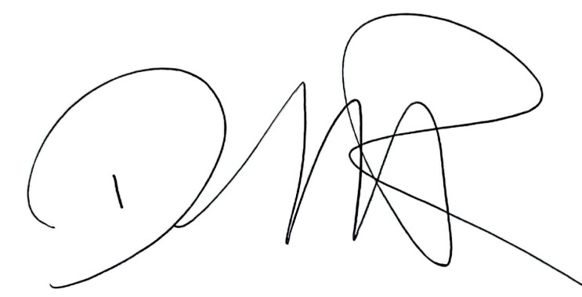
Apoyó: María Oliva Londoño A. P.U
12/04/2024

